白神こだま酵母で作るローフ型のパン
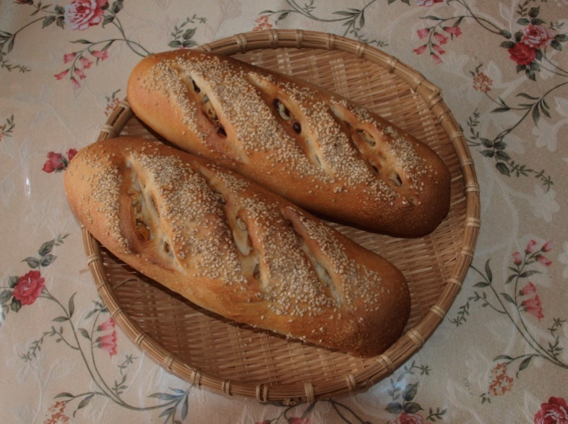
材料 （２個分）
国産強力粉 300ｇ
糖分 大さじ2杯（1～2）
自然塩 小さじ1
白神こだま酵母ドライ小さじ1
ぬるま湯（30～35℃） 大さじ1
ぬるま湯（30～35℃）または水
（パン焼き器の場合は必ず水）180cc
バターまたは菜種油 大さじ1 （なくてもOK）
レーズン、クルミなど 適宜

1. 粉類など、それぞれの材料を正確に計量。
2. ぬるま湯、大さじ1に、酵母をふり入れ、そのまま2～3分おく。使う前に混ぜる。
3. 強力粉、砂糖、塩をボールに入れ、粉類をすくい上げるようにして、2～3分混ぜる。
溶かした酵母を加え、ぬるま湯も加え、混ぜる。
4. 粉と水分をなじませるように5分捏ねる。
5. 生地の表面をきれいに丸め、乾かないように濡れ布巾かボールをかけ、5分休ませる。
これを｢相談タイム｣と呼ぶ。
6. 10～15分捏ねるが、生地を傷めないように体重をかけ捏ねる。この時、バターなどの油分を
2～3回に分け加える。（パン焼き器の場合は最初からでもOK）
（ドライフルーツやナッツを加える場合は、生地が捏ね上がって2～3回に分け加える）
7. 表面を滑らかにするようにして、丸め、閉じ目を下にして、ボールに入れる。
乾かないようにラップをかけて、30℃のところに50～60分置き、発酵させる。
30℃以下の場合だと時間を長めに取るとよい。
2～2.5倍に膨らみ、人さし指に強力粉を少々付けて生地にさし、穴が開いたままなら、
一次発酵完了！（一次発酵）
8. ボールから、うまく取りだし、スケッパーか包丁で二つに分割する。
生地の表面を伸ばし、滑らかになるように丸める。（分割して丸める）
9. 生地が乾燥しないよう大きなボールまたは、濡れ布巾をかけ、15分休ませる。
分割して傷んだ生地を休ませるのを｢ベンチタイム｣と言う。（ベンチタイム15分）
10. 丸めた生地を麺棒で延ばし、楕円にし、レーズン、クルミなどナッツを乗せ、押さえ、
端からくるくる巻いて行く。最後を閉じて、両端も閉じて、ローフ型に形成する。（形成）
11. 生地をオーブンペーパーに乗せ、乾燥しないように霧吹きで霧をかけ、30℃のところに
50～60分置き、最終発酵させる。冬場は暖房で部屋の温度をあげる事。2倍強の大きさになる。
（最終発酵50～60分）
12. オーブンを200℃に予熱しておく。生地に胡麻などふりかけ、霧吹きし、クープナイフで
クープ（切り目）を入れる。3～5分置き、クープが開くのを待つ。
13. 200℃に予熱したオーブンに入れ、15～20分焼く。（焼く）
焼き上がったら直ぐ出し、粗熱を取る。（完成） 2012.10.25

